

|  |  |
| --- | --- |
| МЭРИЯ ГОРОДА ГРОЗНОГО  МУНИЦИПАЛЬНОЕ БЮДЖЕТНОЕ  ОБЩЕОБРАЗОВАТЕЛЬНОЕ УЧРЕЖДЕНИЕ  «СРЕДНЯЯ ОБЩЕОБРАЗОВАТЕЛЬНАЯ ШКОЛА № 66» г. ГРОЗНОГО  г. Грозный ул. Р.М.Шабазова б/н  Чеченская Республика,366007  Тел./факс: 8(989)934-81-19  e-mail: [grozny-star-66@yandex.ru](mailto:grozny-star-66@yandex.ru) | СОЬЛЖА ГIАЛИН МЭРИ  «ЦЕНТРАЛЬНИ ЮКЪАРДЕШАРАН ШКОЛА № 66»  СОЬЛЖА-ГIАЛИН МУНИЦИПАЛЬНИ ЮКЪАРДЕШАРАН УЧРЕЖДЕНИ  СОЬЛЖА-ГIАЛА, Р.М.ШАБАЗОВА Б/Н  Нохчийн Республика,366007  Тел./факс: 8 (989)934-81-19  e-mail: [grozny-star-66@yandex.ru](mailto:grozny-star-66@yandex.ru) |

П Р И К А З

№ 81/6 от 18.04.2018 г.

г. Грозный

«Об утверждении плана методической работы

по введению ФГОС СОО»

В целях обеспечения эффективного введения ФГОС нового поколения, на основанииприказа Минобрнауки России от 17 мая 2012 г. № 413 «Об утверждении Федерального государственного образовательного стандарта среднего (полного) общегообразования», на основании Федерального закона от 1 декабря 2007 г. №309-ФЗ «О внесении изменений в отдельные законодательные акты Российской Федерации в части изменения понятия и структуры государственного образовательного стандарта», в целях обеспечения введения федерального государственного образовательного стандарта среднего общего образования

ПРИКАЗЫВАЮ:

1. Утвердить План методической работы по подготовке школы к введению основной образовательной программы среднего общего образования в 2018 учебном году (Приложение 1).
2. Утвердить план-график поэтапного повышения квалификации учителей основной школы.
3. Реализовать план методической работы в течение 2018-2019учебного года.
4. Заместителю директора по НМР Магомадовой З.С. обеспечить консультационную методическую поддержку учителям средней школы по вопросам реализации ООП СОО.
5. 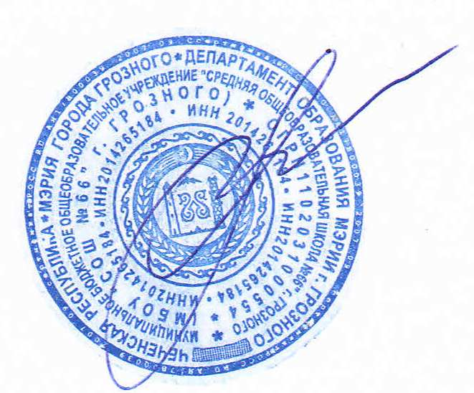Контроль исполнения настоящего приказа возложить на заместителя директора по НМР Магомадову З.С.

И.о. директора Л.С.Магомадова

С приказом ознакомлены:

____________________Магомадова З.С.

Приложение 1

к приказу от 18.04.2018 г. № 81/6

План

методической работы по введению ФГОС

среднего общего образования в МБОУ «СОШ № 66» г.Грозного

в 2018-2019 учебном году

**Цель:** обеспечение методических условий для эффективной реализации ФГОС СОО.

**Задачи:**

1. Выявить уровень ресурсной обеспеченности среднего общего образования при реализации ФГОС СОО.

2. Создать нормативно-правовую и методическую базу по введению ФГОС СОО.

3. Обеспечить подготовку педагогических работников к реализации ООП СОО, ориентировать их на ценностные установки, цели, задачи, определённые государственным стандартом, отбор инновационных форм и методов образовательной деятельности, ориентированной на развитие интеллектуально- творческого и социально-психологического потенциала личности обучающегося.

4. Освоение педагогами новой системы требований к оценке итогов образовательной деятельности обучающихся.

|  |  |  |  |
| --- | --- | --- | --- |
| № | Содержание деятельности | Сроки | Ответственные |
| 1. | Работа с картой самооценки готовности школы к введению ФГОС СОО | Апрель –июнь 2018 г. | Заместитель директора по НМРМагомадова З.С. |
| 2. | Разработка анкеты и проведение анкетирования по изучению запросов по использованию часов части учебного плана, формируемой ОО | Апрель 2018 г. | Заместитель директора по НМР, классные руководители |
| 3. | Организация работы рабочей группы по разработке ООП СОО | Апрель-август 2018 г. | Заместитель директора по НМР, члены рабочей группы |
| 4. | Диагностика готовности учителей к введению ФГОС СОО | Апрель –май 2018 г. | Заместитель директора по НМР, члены рабочей группы |
| 5 | Составление перспективного плана повышения квалификации учителей-предметников | Апрель 2018 г. | Заместитель директора по НМР  Магомадова З.С. |
| 6. | Тематические консультации, семинары-практикумы по актуальным проблемам перехода на ФГОС СОО. | В течение учебного года | Заместитель директора по НМР  Магомадова З.С. |
| 7. | Организация работы учителей по индивидуальным образовательным планам | В течение учебного года | Заместитель директора по НМР |
| 8. | Внесение дополнений в программы по самообразованию с целью изучения требований ФГОС СОО. | Май-август 2018 г. | Заместитель директора по НМР  Магомадова З.С. |
| 9. | Отчёты учителей по темам самообразования | По плану ШМО | Заместитель директора по НМР |
| 10. | Распространение педагогического опыта (Открытые уроки, мастер-классы) | В течение учебного года | Заместитель директора по НМР  Магомадова З.С. |